Раздел долгосрочного плана:  Древняя Индия: расцвет буддизма и триумф индуизма |  |  | Школа: Средняя школа-гимназия имени Каныша Сатбаева
Дата: |  |  | ФИО учителя: Ахметов Ерлан Болатбекович
Класс: 5 |  |  | Количество присутствующих: | Количество отсутствующих:
Тема урока: |  |  | Как исчез древний город Мохенджо-Даро
Цели обучения, которые достигаются на данном уроке (ссылка на учебную программу) |  |  | 5.4.1.3 описывать систему хозяйства древних цивилизаций  5.2.2.3 описывать культуру древнего мира
Цели урока |  |  | Все учащиеся смогут:  Рассказать об особенностях природных условии древней Индий. Показать на карте местоположение территории древней Индии.  Большинство учащихся смогут:  Охарактеризовать основные признаки присущие индской цивилизации;  Некоторые учащиеся смогут:  Выяснить причины исчезновения цивилизации Мохенджо-Даро
Критерии успеха |  |  | Рассказывают о природных условиях древней Индии.  Называют признаки характерные индской цивилизации  На основе анализа могут высказывать свое мнение о причинах исчезновения города Мохенджо-Даро
Языковые цели |  |  | Данный урок способствует развитию языковых компетенций:  Слушание (аудирование) -просмотр видеоматериала о городах древней Индии.  Чтение – исторические источники и текстовый материал о древней Индии.  Письмо –письменые работы при выполнении заданий с терминами и картой древней Индии.  Говорение - в ходе диалогового обсуждения, а также в ходе ответов на вопросы учителя.  Основные понятия: Мохенджо – Даро, Хараппа, Инд, Ганг, индская цивилизация.
Привитие ценностей |  |  | Уважение к историческому наследию народов мира.  Взаимоуважение и сотрудничество на основе идеи  «Мәңгілік Ел»
Межпредметные связи |  |  | География.
Навыки использования ИКТ |  |  | Учащиеся умеют пользоваться компьютером, интернетом, интерактивной доской.
Предварительные знания |  |  | Древние цивилизации
Ход урока
Запланированные этапы урока | Запланированная деятельность на уроке |  |  | Ресурсы
Начало урока  8 мин | I. Организационный момент  Приветствие учащихся. Психологический настрой с помощью упражнение «Пожелание на урок» Впереди у нас насыщенный урок. Давайте настроимся на него. Выскажем друг другу хорошие пожелания на урок. Они должны быть короткими, желательно в одно слово.  ІІ. АКТУАЛИЗАЦИЯ ОПОРНЫХ ЗНАНИЙ И МОТИВАЦИЯ УЧЕБНОЙ ДЕЯТЕЛЬНОСТИ  Вступительное слово учителя.  Учитель использует стратегию «Чистая доска». Класс делится на 3 группы, каждая из которых выбирает страну, историю которых они изучали на прошлых уроках. На доске развешаны карточки с понятиями, именами, названиями и датами, каждая группа отбирает карточки, относящиеся к их стране.  Коллективная проверка и оценивание выполненной работы.  III. Подготовка к изучению новой темы:  «Мозговой штурм» - ассоциации со словом «Индия».  На слайде демонстрируются иллюстрации по истории Древней Индии. Обучающиеся должны ответить, какие ассоциации у них они вызывают, что их объединяет и самостоятельно сформировать тему урока.  Демонстрация слайдов:  Вопрос “Что вы знаете об Индии?” выявляет изначальный уровень знаний по данной теме. Подводит к восприятию новой информации. |  |  | Слайды  Карточки с понятиями, именами, названиями и датами  Слайды с иллюстрациями  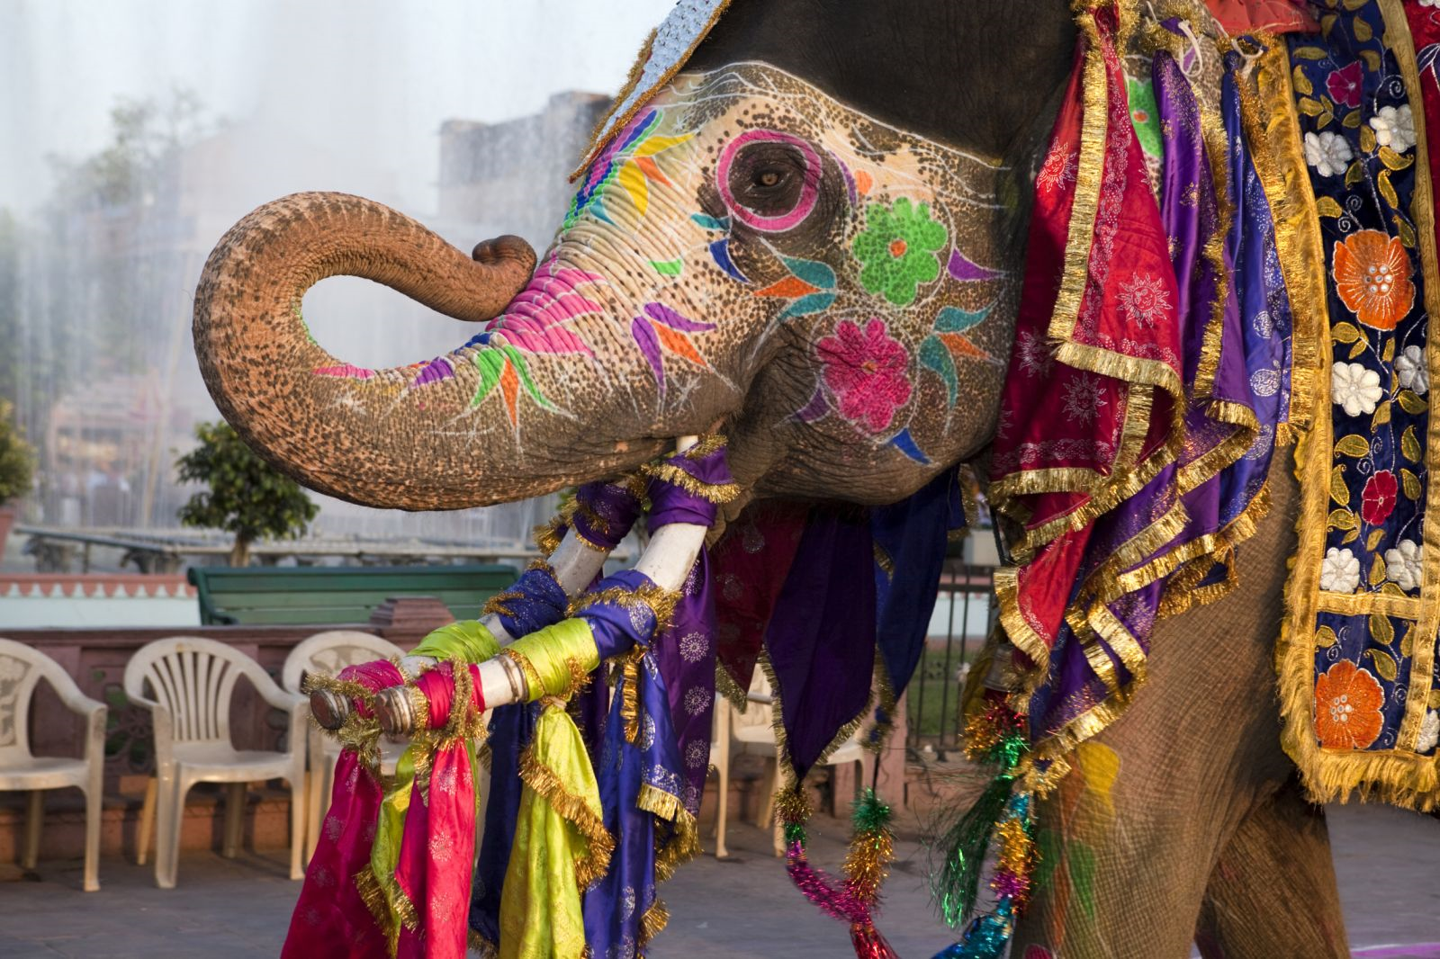
Середина урока  25 мин | III. ИЗУЧЕНИЕ НОВОГО МАТЕРИАЛА  Древнейшие цивилизации долины реки Инд.  Краткое объяснение учителя с демонстрацией слайдов.  История неохотно раскрывает свои тайны. Но иногда они становятся известны почти случайно. Однажды индийский археолог Р. Д. Банерджи вел раскопки. Найдя замечательный памятник ІІ в. до н.э., он очень обрадовался и старался быстрее закончить работу, как вдруг чуть глубже обнаружил остатки более древней культуры.  Так из небытия восстал знаменитый Мохенджо-Даро (Холм мертвых), целый город, существовавший более 4 тыс. лет назад.  Работа в группах с использованием стратегии Джигсо  Задание 1: Работа с текстом и иллюстрациями. Определить время и причину возникновения индской цивилизации.  Задание 2: Работа с текстом и иллюстрациями. Какими хозяйственными навыками владели древние индийцы?  Задание 3: Работа с текстом и иллюстрациями. Какого уровня достигла культура жителей древнего Мохенджо-Даро?  Формативное оценивание. Дескрипторы:  Учащийся:  Определяет и обьясняет возниконовение цивилизации  Анализирует источники и делает выводы  Просмотр видеоролика об археологических раскопках Мохенджо-Даро  Как вы думаете, какие причины привели к гибели города?  Составляют кластер  Болезни  Природные катаклизмы  Мохенджо-Даро (причины гибели)  Вторжение соседей  Истощение ресурсов  Коллективное обсуждение кластера: Причины гибели древнего города Мохенджо-Даро?  Дифференциация:  Учащиеся высокого уровня самостоятельно анализируют и обрабатывают информацию и делают вывод по следующему вопросу: Какую из приведённых версии о причинах гибели Индской цивилизации эти источники могут подтвердить? |  |  | Презентация со слайдами  Исторический документ  Текст задания  Ватман  маркеры  Флипчарты  Видеоролик об археологических раскопках города Мохенджо-Даро  https://youtu.be/9dBhQImlWaM  Ватман  Цветные маркеры  Флипчарты  маркеры
Конец урока  7 мин | Рефлексия. Стратегия «Древо знании»  - зелёный лист – нет ошибок,  -жёлтый лист – 1 ошибка,  -красный лист – 2-3 ошибки |  |  | Цветные стикеры
Дифференциация – каким образом Вы планируете оказать больше поддержки? Какие задачи Вы планируете поставить перед более способными учащимися? |  | Оценивание – как Вы планируете проверить уровень усвоения материала учащимися? |  | Здоровье и соблюдение техники безопасности
Использовал дифференцированные задания для учета возрастных и индивидуальных особенностей, оно выражено в подборе заданий, в оказании индивидуальной поддержки учащемуся, в подборе ресурсов. |  | На разных этапах урока с целью повышения мотивации учащихся.  использовал такие виды формативного оценивания (устный комментарий учителя, взаимооценивание,  самооценивание) |  | Использовал здоровьесберегающие технологии и активные виды деятельности.

История неохотно раскрывает свои тайны. Но иногда они становятся известны почти случайно. Однажды индийский археолог Р. Д. Банерджи вел раскопки. Найдя замечательный памятник ІІ в. до н.э., он очень обрадовался и старался быстрее закончить работу, как вдруг чуть глубже обнаружил остатки более древней культуры.
Так из небытия восстал знаменитый Мохенджо-Даро (Холм мертвых), целый город, существовавший более 4 тыс. лет назад. Был найден и еще более древний город Хараппа.
Ученые установили, что Мохенджо-Даро и Хараппа - два самых больших города древней цивилизации, возможно, столицы крупных политических объединений. На самом высоком месте городе стояла цитадель, укрепленная мощными стенами, где обычно спасались от наводнений. Внутри цитадели находился огромный бассейн для ритуальных омовений. С помощью специального устройства сюда подавалась свежая вода.
Удивляют широкие и прямые улицы этих городов, на редкость прочный кирпич (даже теперь его трудно расколоть), из которого возводились постройки. Дома были двух или даже трехэтажными. Вместо окон в толстых стенах делались небольшие отверстия для освещения: и толщина стен, и крошечные окна лучше предохраняли от индийской жары. Даже верхние этажи домов имели водопровод, чтобы совершать омовения, не выходя из жилища.
В городах обнаружены большие склады для хранения зерна, по которым можно судить, что в те времена в долине Инда было развито земледелие и применялось искусственное орошение. Жилые дома имели ванные и туалеты. В городах была оборудована канализация — система труб из обожженного кирпича. Даже в современной Индии многие города лишены тех удобств, которые существовали в глубокой древности.
В городах Мохенджо-Даро и Хараппа жили ремесленники. Они изготовляли красивую посуду с узорами, ткали тонкие ткани, выплавляли из меди и бронзы орудия труда и украшения. В развалинах домов археологи нашли зернотёрки, ступки, топоры, ножи, оружие, и всё это было сделано из меди и бронзы. Железа древние индийцы не знали. Города вели оживлённую торговлю. Об этом свидетельствуют большие и маленькие бронзовые гири, найденные при раскопках.
Представить, как выглядели жители Мохенджо-Даро, помогают бронзовые, медные, каменные скульптуры, найденные археологами. Вот танцовщица при храме - юная, длинноногая, стройная, со множеством браслетов на руке. А вот жрец. Он очень красив. Глаза его полузакрыты - жрец погружен в молитву. Его мантия, перекинутая через левое плечо, украшена орнаментом в виде священного трилистника. Тщательно подстриженные волосы перехвачены широкой лентой, ниспадающей на спину; на лбу - круглая пряжка. Изваяна скульптура из белого стеарита, сохранившего следы красной пасты. Глаза сделаны из белого перламутра и от этого кажутся живыми.
Особенно обрадовались археологи, найдя надписи на четырехугольных печатках, медных пластинках и других предметах. Но вот досада! Все попытки расшифровать эти надписи ни к чему не привели: неизвестно, какой народ жил здесь и на каком языке он говорил; к тому же найденных надписей совсем немного. И какой порядок жизни существовал в древнейших городах? Пока не прочитаны письменные источники, точно ответить на этот вопрос трудно. Можно только предполагать.
Эта цивилизация была названа Индской в честь реки Инд или Хараппской, а местное населении – дравиды. Когда в 15 в. до н.э. с Иранского нагорья спустились кочевники арии. Они увидели руины цветущих городов. До сих пор ученым неизвестно, почему древнейшие города Индии прекратили свое существование. Точно причина упадка не установлена, но известно, что в это время дравидское население сдвигается на юго-восток и утрачивает былой уровень развития. Вероятно, это было вызвано ухудшением природных условий или миграционными процессами, проходившими в это время между Кавказом и долиной Инда.

